INSTALANDO A INTERFACE WEB FRONTEND DO ZABBIX
- Iremos agora instalarmos a interface web Frontend do Servidor Zabbix. Para se realizar este passo é necessário usar um navegador da internet e acessar o IP do seu servidor usando o protocolo HTTP ou HTTPS e a tela de bem-vindo deve aparecer. Aperte no botão Next para avançar entre as telas.

Obs: Para verificar o seu endereço IP use o comando ifconfig.
http://<seu IP>/setup.php

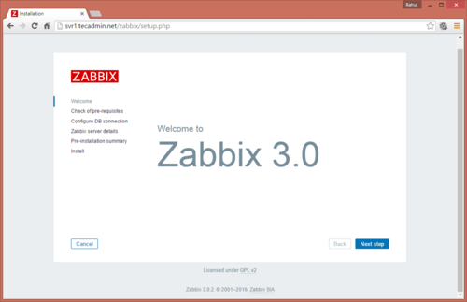
- Após uma série de verificações, se todos os valores de pré-requisitos foram satisfeitos (estiverem na cor verde), pressione o botão Next para avançar.

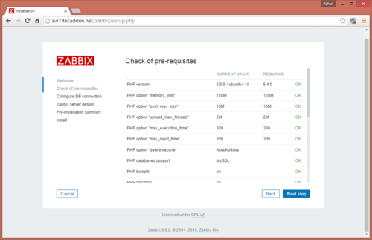
- No próximo passo, informe as configurações do banco de dados MariaDB . Clique no botão Test connection para testar a conectividade do banco e avance para a próxima tela pressionando o botão Next.

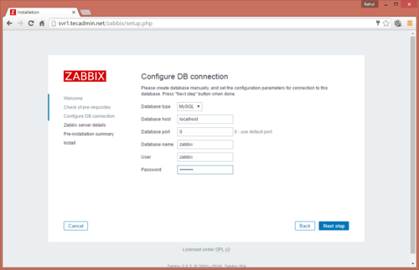

- Agora, informe o nome do Host (ou Endereço IP) e a Porta do servidor Zabbix (usamos o host localhost e a porta 10051 por que o servidor Zabbix está instalado no mesmo host que a interface web fronted do Zabbix neste artigo) e um Nome para a instalação frontend do Zabbix. Quando você estiver pronto clique no botão Next para continuar.

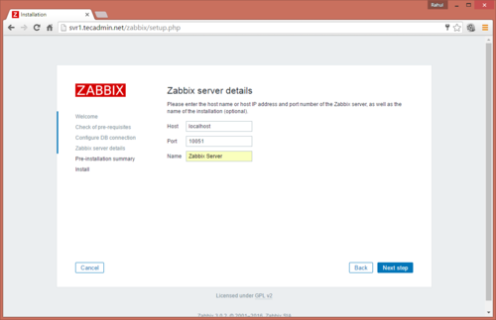
- Agora, cheque todos os parâmetros de configuração e clique no botão Next para escrever o arquivo de configuração do zabbix.

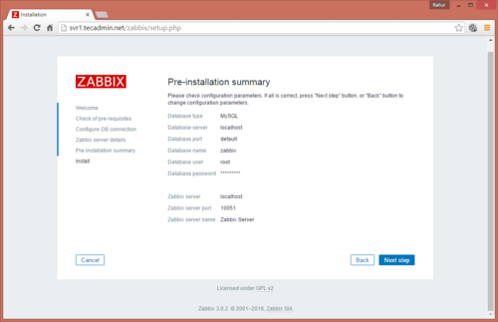

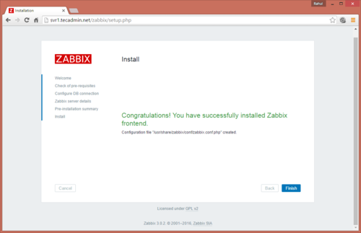
- Após o arquivo de configuração ser escrito, clique no botão Finish para completar o processo de instalação.

- Agora você pode logar na interface web do Zabbix usando as credenciais padrões:
Username: Admin
Password: zabbix
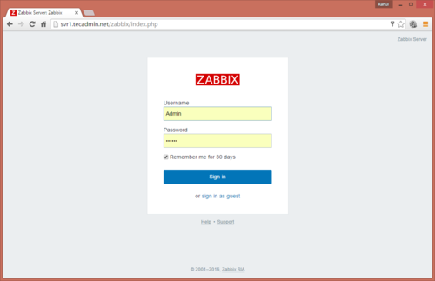

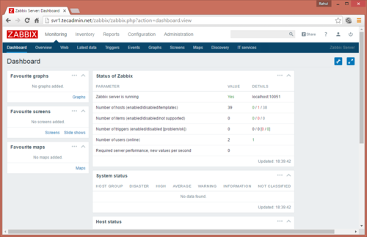
- Para iniciar os daemons do Zabbix após a reinicialização do sistema, execute os comandos abaixo:
# update-rc.d defaults zabbix-server
# update-rc.d defaults zabbix-agent

INSTALANDO E CONFIGURANDO O AGENTE ZABBIX EM SISTEMAS LINUX REMOTOS
Os procedimentos abaixo deverão ser realizados nos servidores de rede dos serviços APACHE e PROXY.
- Instale a última versão disponível dos pacotes binários dos agentes usando o pacote de configuração do repositório.
Use o comando abaixo para baixar e instalar o agente Zabbix:
# apt-get install zabbix-agent
- O próximo passo lógico após instalar os pacotes no sistema é abrir o arquivo de configuração do agente Zabbix (localizado em /etc/zabbix/ ) e instruir o programa a enviar todas as informações coletadas ao servidor Zabbix de forma a serem analisadas e processadas.
Para isso, abra o arquivo zabbix_agentd.conf com seu editor de texto favorito (use o nano ou o mcedit), encontre as linhas abaixo (use os screenshots abaixo como guias), remova o comentário delas e realize as seguintes alterações:
# nano /etc/zabbix/zabbix_agentd.conf
Adicione o endereço IP do servidor Zabbix e Hostname como abaixo.
- Server=IP of Zabbix Server
- ServerActive=IP of Zabbix Server
- Hostname=Use o nome dado ao servidor na instalação (ou zabbix server se deixou esta opção em branco)
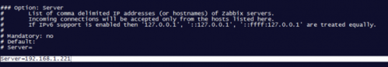
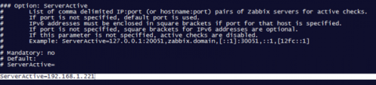
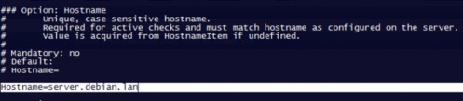
- Quando terminar de editar o arquivo de configuração do agente Zabbix com os valores obrigatórios, reinicie o daemon usando o seguinte comando, então use o comando netstat para verificar se o daemon iniciou e está operando na porta específica - 10050/tcp:
# systemctl restart zabbix-agent
# netstat -tulpn|grep zabbix
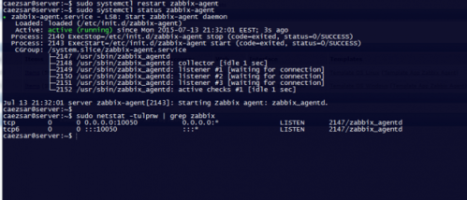
- Finalmente, de forma a testar se o agente Zabbix está alcançando o servidor Zabbix, use o comando telnet ou netcat no servidor Zabbix para o endereço IP dos computadores que estão executando os agentes e uma mensagem de Conectado deve aparecer. Pressione a tecla <Enter> para gerar uma mensagem de erro e desconectar automaticamente do agente, como ilustrado abaixo (não se preocupe quanto aos erros exibidos pelos agentes):
# telnet zabbix_agent_IP 10050

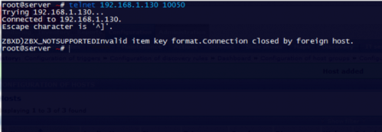

ADICIONANDO O HOST MONITORADO PELO AGENTE ZABBIX AO SERVIDOR ZABBIX

Estes procedimentos abaixo deverão ser executados no servidor SGR do ZABBIX

- No próximo passo é hora de configurarmos a interface web do servidor Zabix e começarmos a adicionar os hosts que estão executando o agente Zabbix de forma a serem monitorados pelo servidor.
Vá para a aba Configuration -> Hosts -> Create Host -> Host.
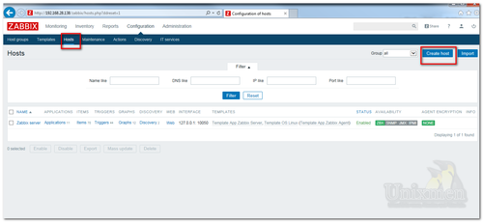
- Adicione este host a um Group Servers monitorados e use o Endereço IP do computador monitorado no campo Agent interfaces - O valor Port não deve ser alterado.
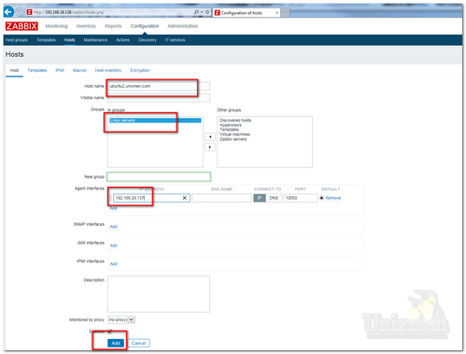
- Agora, entre na aba Templates e clique em Select.
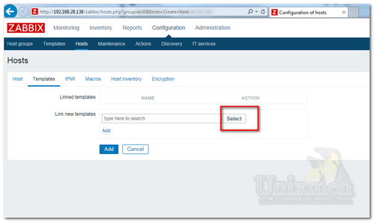
- Uma nova janela com templates deve ser exibida. Escolha o Template de acordo com o sistema operacional do agente então role para baixo e clique no botão Select para adicioná-lo e para fechar automaticamente a janela.
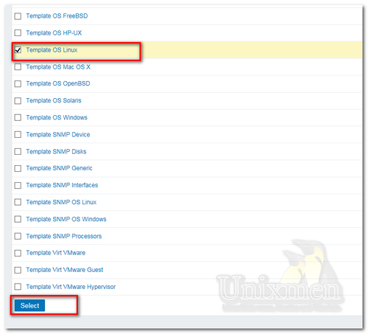
- Quando o template aparecer na caixa Link new template, clique no texto Add para referencia-lo no servidor Zabbix, então clique no botão Update para finalizar o processo e adicionar o host monitorado.
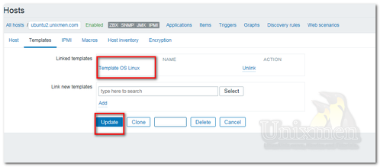
- O nome visível do host monitorado deve aparecer na janela de hosts.
